السيره الذاتيه
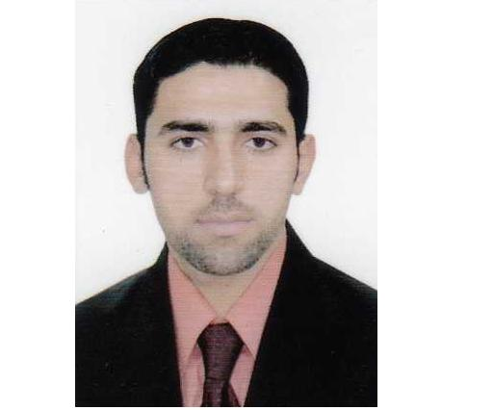

الصورة

الاســــــــــــم : حسين جبار كاظم محسن الخزعلي
تاريخ الميـلاد :1980 / بغداد
الحالة الزوجية : متزوج
عـــــدد الأولاد : 5
الديـــــــــــانة : مسلم

التـخـصــص : الهندسة البيئية

الوظيفــــــه : تدريسي

الدرجة العلمية : أستاذ مساعد
عنوان العمل : جامعة بغداد/كلية الهندسة/قسم الهندسة البيئية
البريد إلالكتروني hussein.jabar@coeng.uobaghdad.edu.iq

الدرجة العلمية | الجامعة | الكليـــة | التاريخ
بكالوريوس | بغداد | الهندسة/الموارد المائية | 2004
الماجستير | بغداد | الهندسة/الهندسه البيئيه | 2011
الدكتوراه | بغداد | الهندسة/الهندسه البيئيه | 2019
- أولاً : المؤهلات العلمية .

ت | الوظيفة | الجهة | الفترة من - الى
1 | مهندس | دائرة ري محافظة ديالى/مشروع الخالص | 2004-2005
2 | مهندس | المكتب الاستشاري الهندسي/كلية الهندسة | 2005-2007
3 | عضو هيئه تدريسيه (معيد) | جامعة بغداد/كلية الهندسة/قسم هندسة الموارد المائية | 2006- 2008
4 | عضو هيئه تدريسيه | جامعة بغداد/كلية الهندسة/قسم الهندسة البيئية | 2012- لحد الان
5 | مدير تسجيل | جامعة بغداد/كلية الهندسة | 2013- 2015

- ثانياً : التدرج الوظيفي والمهام الوظيفيه.

- ثالثا : المقررات الدراسية التى قمت بتدريسها.
ت | القســـم | المـــــادة | السنـــــة
1 | هندسة الموارد المائية/كلية الهندسة /جامعة بغداد | برمجة حاسوب (م. اولى)  تراكيب المنشأت الهايدروليكية (م. ثانيه)  ميكانيك الموائع (م. ثالثة)  نوعية مياه (م.رابعة)  هندسة سدود (م. رابعة) | 2011-2014  2012-2014  2012-2014  2012-2014  2013-2014
2 | الهندسة البيئية/كلية الهندسة /جامعة بغداد | برمجة حاسوب (م. اولى)  الرسم الهندسي (م. اولى)  المقاومة والسكون (م. ثانيه)  الأيكولوجي (م. ثانية) | 2014-2021  2018-2019  2015-  2020-

- رابعا : الأنشطة العلمية الاخرى .
- عضو في المكتب الاستشاري الهندسي /كلية الهندسة جامعة بغداد / ضمن برنامج اعادة الاعمار 2008-2005
- عضو في لجان كثيرة ضمن قسم الهندسة البيئية وقسم الموارد المائية
- عضو فى لجان ضمن كلية الهندسه
- عضو في اللجنة الوزارية لدراسة محددات نظام صيانة الانهار رقم 25 لسنة 1979 /وزارة البيئة
- عضو في برنامج التوظيف الخاص بطلبة جامعة بغداد
- مقيم علمي في الكثير من المجلات العالمية والمؤتمرات
- خامسا:البحوث المنشوره في المستودعات العلمية
- Google Scholar Papers, 18, Citation 259, h-Index 7
- Scopus Papers 13, Citation 201, h-Index 6
- ORCID

- سادسا: كتب الشكر ، الجوائز و شهادات التقدير.
ت | كتاب الشكر أو الجائزة أو شهادة التقدير | الجهة المانحة | السنة
1 | تكريم من قبل السيد وزير الموارد المائية | وزارة الموارد المائية | 2004
3 | شكر وتقدير /رئيس جامعة تكريت | جامعة تكريت | 2015
4 | شكر وتقدير /عميد كلية الهندسة (عدد25) | كلية الهندسة/جامعة بغداد | 2004-
6 | شكر وتقدير /رئيس جامعة بغداد (عدد8) | جامعة بغداد | 2018-
7 | شكر وتقدير/مساعد رئيس جامعه بغداد للشوون العلميه | جامعة بغداد | 2016
8 | شكر وتقدر /الوكيل الفني | وزارة البيئة | 2018
9 | شكر وتقدير /وزير التعليم العالي والبحث العلمي (5) | وزارة التعليم العالي | 2018-
10 | شكر وتقدير رئاسة الوزارء | مكتب رئيس الوزراء | 2022

